在Linux中查看正在运行的进程

Linux作为Unix的衍生操作系统，Linux内建有查看当前进程的工具ps，**Linux中的ps命令是Process Status的缩写**。

<https://linux.cn/article-4743-1.html>

# ps命令

ps命令用来**列出系统中当前运行进程状态**。ps命令列出的是当前系统中运行进程的快照，就是执行ps命令的那个时刻的那些进程，动态的显示进程信息，要使用**top命令**。

　　该命令可确定有哪些进程正在运行和运行的状态、进程是否结束、进程有没有僵死、哪些进程占用了过多的资源等等。

　　ps提供进程的一次性的查看，提供的查看结果并不动态连续。如果想对进程时间监控，应该用top工具。kill命令用于杀死进程。

在Linux上通过 **man ps** 可以查看到ps的详细使用。

## ps命令支持三种使用的语法格式

### UNIX 风格，选项可以组合在一起，并且选项前必须有“-”连字符

### BSD 风格，选项可以组合在一起，但是选项前不能有“-”连字符

### GNU 风格的长选项，选项前有两个“-”连字符；

一般采用Unix风格，选项前一个“-”。

## linux上进程有5种状态:

1.运行(正在运行或在运行队列中等待)

2.中断(休眠中, 受阻, 在等待某个条件的形成或接受到信号)

3.不可中断(收到信号不唤醒和不可运行, 进程必须等待直到有中断发生)

4.僵死(进程已终止, 但进程描述符存在, 直到父进程调用wait4()系统调用后释放)

5.停止(进程收到SIGSTOP, SIGSTP, SIGTIN, SIGTOU信号后停止运行运行)

## ps命令

### 使用语法：ps [option]

### 命令功能：用来显示当前进程的状态；

# ps命令重要option介绍

## 不带参数

[root@iz2zeixh3287irhjrj62w8z /]# **ps**

PID TTY TIME CMD

1834 pts/9 00:00:00 bash

2526 pts/9 00:00:00 ps

结果默认会显示4列信息。

### •PID: 运行着的命令(CMD)的进程编号

### •TTY: 命令所运行的位置（终端）

### •TIME: 运行着的该命令所占用的CPU处理时间

### •CMD: 该进程所运行的命令

这些信息在显示时未排序。

## ps –A 同ps –e ：列出所有当前进程

结果可能比较长，可以结合less或管道来查看。

如 ps –e|less ps –e|grep redis

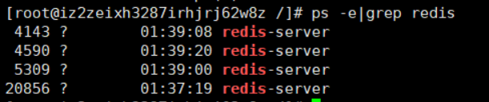

## ps –u 根据用户过滤进程

如ps –u root

## ps -aux通过cpu和内存使用来过滤进程

ps –aux可以显示更多的参数信息：

**USER PID %CPU %MEM VSZ RSS TTY STAT START TIME COMMAND**

**把结果按照 CPU 或者内存用量来筛选，这样你就找到哪个进程占用了你的资源**。要做到这一点，我们可以使用 aux 参数，来显示全面的信息:

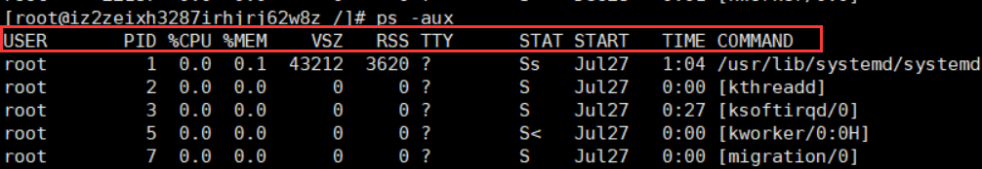

## 根据cpu和内存排序：-p降序，+p升序

**ps -aux --sort –pcpu**

**ps -aux --sort –pmem**

**ps -aux --sort -pcpu,+pmem**

显示前10条：head默认前10条

ps -aux --sort –pcpu|head

ps -aux --sort –pcpu|head –n 20 前20条

同理，ps -aux --sort –pcpu|tail

ps -aux --sort –pcpu|tail –n 20 前20条

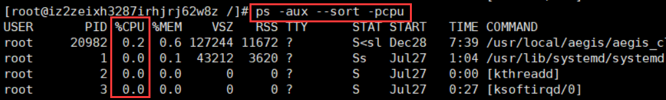

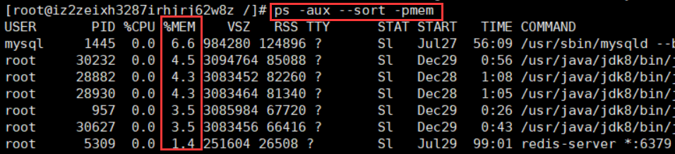

## 实时监控进程状态watch -n 1 'ps -aux --sort -pmem,-pcpu'

用PS实时监控进程状态**watch -n 1 'ps -aux --sort -pmem,-pcpu'**

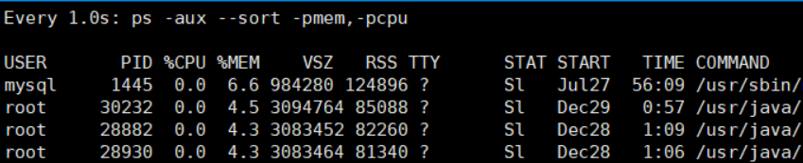

右上角有个时间，实时更新。



同样，可以通过head或tail限制数量。

watch -n 1 'ps -aux --sort -pmem,-pcpu|head -n 20'

这里的动态查看并不像**top或者htop命令**一样。但是使用ps的好处是你能够定义显示的字段，你能够选择你想查看的字段。

举个例子，如果你只需要看名为'root'用户的信息，你可以使用下面的命令：

watch -n 1 'ps -aux -U root -u --sort -pmem,-pcpu|head -n 20'

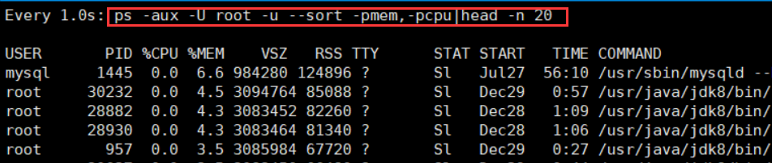

## top命令：

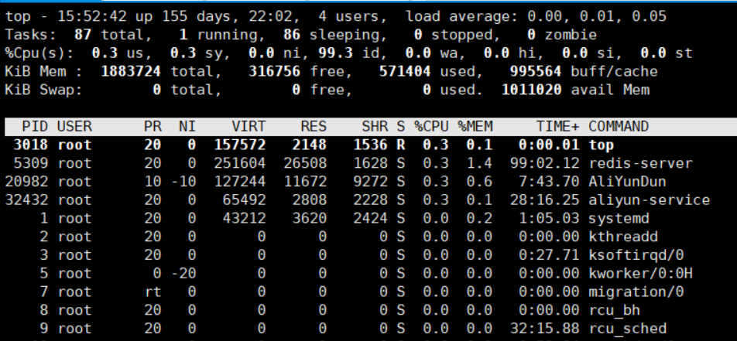

## 通过进程名和PID过滤

使用 **-C 参数**，后面跟你要找的进程的名字。比如想显示一个名为getty的进程的信息，就可以使用下面的命令：

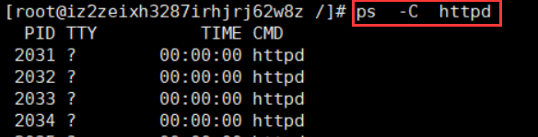

如果想要看到更多的细节，我们可以使用-f参数来查看格式化的信息列表：

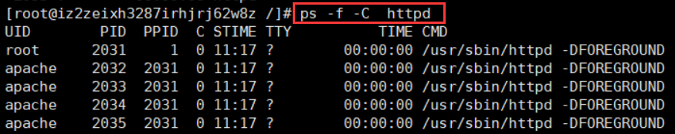

## 根据线程来过滤进程

ps –L PID

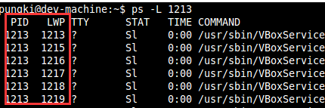

## 树形显示进程

有时候我们希望以树形结构显示进程，可以使用 -axjf 参数

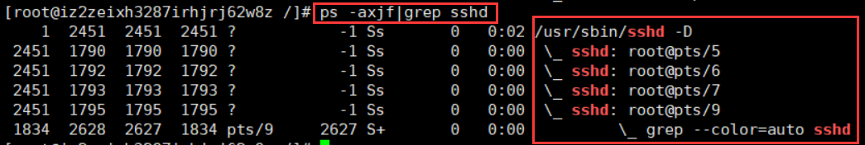

使用pstree

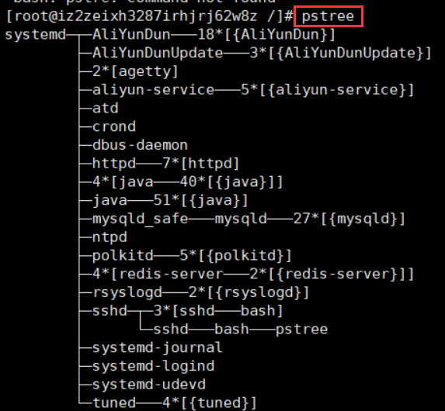

## -o控制输出参数信息

ps -eo pid,user,args

参数 -e 显示所有进程信息，-o 参数控制输出。Pid,User 和 Args参数显示PID，运行应用的用户和该应用。

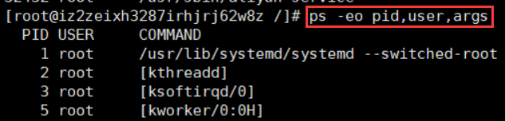

能够与**-e 参数** 一起使用的关键字是**args, cmd, comm, command, fname, ucmd, ucomm, lstart, bsdstart 和 start**。

## ps命令总结

你也许每天都会使用ps命令来监控你的Linux系统。但是事实上，你可以通过ps命令的参数来生成各种你需要的报表。

ps命令的另一个优势是ps是各种 Linux系统都默认安装的，因此你只要用就行了。

不要忘了通过 man ps来查看更多的参数。